Introducció

Hem arribat a la pràctica 5 i ara ens disposem a avaluar el prototip que hem realitzat el la fase anterior mitjançant un test d’usabilitat. Aquest procés és essencial ja que serà el que ens donarà el *feedback* sobre si els objectius principals s’han complert, ja siguin funcionals com d’experiència d’usuari.

Per poder realitzar un test d’usabilitat s’han de seguir uns passos marcats. A continuació, tel’s expliquem tots amb els seus corresponents resultats.

Prova Pilot

No podem realitzar una prova d’usabilitat així com així. L’usuari és l’element més costós i més important d’aquest procediment, així que l’hem de “cuidar” en tota la mesura possible. Així doncs, el primer pas previ que es realitza és una prova pilot, un “simulacre” de prova d’usabilitat que en comptes de tenir en compte els resultats d’aquesta, mira com s’ha realitzat. D’aquesta manera, no “desgastem l’usuari” ja que l’hi presentarem una prova que ja ha estat preparada i corregida i per tant es sap que és satisfactòria. Us ho expliquem millor en els objectius:

**Objectius**

Amb la realització d’aquesta prova pilot volem veure què pot sortir millor, és a dir, què hem de corregir, què hem d’eliminar i què hem d’afegir. Per tant, el objectiu que ens plantegem és estar atents en tot el procés per aconseguir veure les mancances d’ell, localitzar què ha sortit malament per arregar-ho o què ha sortit bé per mantenir-ho.

Això implica prestar atenció a com presentem la nostra app a l’usuari i a com aquest realitza les nostres tasques.

Resumint, tenim dos objectius generals. El primer és aconseguir uns resultats de com la prova d’usabilitat s’ha realitzat, i no pas els resultats “propis dits” de la prova d’usabilitat. El segon és perfilar d’aquesta manera una prova d’usabilitat concreta i ben feta, una prova amb la qual podem obtenir el *feedback* desitjat i poder completar el test d’usabilitat de la millor manera possible.

**Usuaris**

L’usuari que hem seleccionat per a realitzar aquesta prova pilot ha estat la Mònica. Té 83 anys, està jubilada i pren un total de 5 medicacions. Es considera entesa de les tecnologies, ja que usa amb fluïdesa un portàtil amb Windows i un mòbil de gama mitja. Amb nosaltres la Mònica va realitzar la indagació contextual, i ens vam alegrar quan li va fer il·lusió que tornéssim a comptar amb ella per aquest projecte. Citant textualment, va dir que “pensava que amb el que us vaig comentar no era adequada per a la vostre aplicació”

**Tasques**

*Afegir Medicació*

En afegir medicació haurem de prendre molta atenció en com l’usuari fa el canvi de secció a secció (com va afegint la informació de la medicació). Si veiem que es costós o no és entenedor, podríem, per exemple, forçar que es mostrin totes les opcions, ja que ara per ara, són invisibles (excepte la primera) i no s’activen fins completar la anterior.

*Veure medicació actual*

És la pantalla principal de la app, així que hem de tenir en compte com l’usuari rep la informació d’aquesta i com ho podem fer perquè entengui i faci ús de cada element en ella. Troba el botó d’afegir medicació? Entén el llistat de pastilles? I la interacció amb els diferents horaris?

*Notificar i marcar*

Segurament es tracta de la tasca més difícil, ja que el nostre rang d’usuaris no és molt proper a aquest tipus de notificacions. Haurem de veure si l’usuari se n’adona de que es tracta d’un avís, de si efectivament recorda la pastilla i finalment si és capaç d’activar el botó de “pastilla presa”.

**Procediment**

Així doncs, vam comptar amb la Mònica per realitzar la nostre prova pilot. Ens vam citar en David i jo amb ella al seu domicili, a Barcelona. La ubicació ja ens era familiar, ja que amb ella ja vam realitzar la indagació contextual en aquest mateix projecte.

Ens vam organitzar de manera que en Blai era el moderador i en David el observador. No vam fer una jerarquia concreta de la prova, ja que vam decidir que millor intentaríem que la cosa funciones de la manera que sorgís sense forçar certs punts. De totes maneres si que vam acordar centrar-nos en les parts de les tasques per veure si les introduíem bé i en deixar de banda el que opinava sobre la app, ja que això ja es mirarà en la prova d’usabilitat.

Dit i fet, vam començar la prova pilot donant-li el full de presentació de Rembemer Your Pill. Era un full parcialment realitzat ja que encara no ens havia donat temps a acabar-lo (només havien passat 2 dies des de la classe de pràctiques). Després de la seva firma, vam proporcionar-li una *tablet* amb el prototip instal·lat. Concretament, vam donar-li la tablet amb la pantalla de “Afegir una medicació” en primer pla.

A continuació, la Mònica va afegir una a una les 5 medicacions que pren. Després de preguntar “i ara què?”, vam situar-la a la pantalla principal. Allà, va jugar amb el seu casiller de medicacions -“ai mira és com el meu!”- i va marcar les medicacions que es va prendre aquell mateix matí (la reunió va ser a mig matí). Per acabar, vam decidir que en comptes de passar a la última pantalla (i tasca), ens donés una mica de *feedback* ràpid de què l’hi havia semblat de moment Remember Your Pill. Així, “va desconnectar” una mica de la app i quan va acabar, vam mostrar-li la aplicació amb la notificació-recordatori de la presa de medicació per aquell vespre. Després, vam acabar la prova pilot.

**Resultats**

En David i jo més tard vam definir els següents resultats:

1. Començar la prova d’usabilitat amb la pantalla d’afegir medicació és bona idea ja que així el transcurs de l’ús de la app segueix una lògica “normal” que no pas començar per la pantalla principal.
2. L’adició de medicacions no ha de superar les 2-3 pastilles, ja que vam notar que es feia feixuc si l’usuari en qüestió té mes. En cas de tenir-ne més, com la Mònica, li suggerirem que les afegeixi més endavant per fer-ho tot més dinàmic.
3. Deixar l’aplicació “en segon pla” mentre l’usuari explica alguns trets de l’aplicació és apropiat per deixar-lo “descansar” i després tornar amb una nova tasca de manera més atenta.
4. Acabar la prova amb la pantalla de “notificació” és adequat ja que l’usuari acaba de lligar caps i a més, la tasca el porta cap a la pantalla principal, on ja hi ha estat.

**Millores**

Un cop mencionats aquests resultats, vam considerar la prova pilot com a satisfactòria, és a dir, que estàvem preparats per realitzat la prova d’usabilitat sempre i quan tinguéssim en compte els següents punts:

1. No estar molt de temps realitzant una tasca. Si aquesta es escurçar, fer-ho per no “cansar” a l’usuari (com per exemple, que afegeixi menys medicacions)...
2. Realitzar la prova d’usabilitat amb el casillet de pastilles al costat sempre que es pugui. La Mònica va tenir un dubte sobre elles (si hi havia un dibuix de quin dia era quin) i vam haver de “parar la prova” per anar-lo a buscar.
3. Explicar, en alguns usuaris, què és una tablet. La Mònica té un smartphone i mai ha tingut una tablet. En conseqüència, vam estar un bon temps parlant sobre elles i en què es diferenciàven en un mòbil. Un altre usuari potser no hauria preguntat sobre ella, i per tant, l’ús del dispositiu hauria estat més desconegut.
4. Preparar el document de planificació amb una recepta fictícia per a poder afegir medicació d’aquesta.

Prova d’usabilitat

Una vegada tenim un prototip sòlid amb un disseny gràfic estudiat i adequat, és l’hora de “passar a l’acció” i testejar la nostra aplicació “al món real”, avaluar-lo. Una de les posibilitats que tenim al nostre abast per fer-ho és la prova d’usabilitat.

**Objectius**

En aquesta, volem que un usuari objectiu toqui per primera vegada el nostre prototip. Concretament, volem experimentar com seria la interacció app-usuari si aquesta ja estigues al mercat, és a dir, provar el que creiem que és un prototip ideal amb els usuaris que el farien servir.

D’aquesta manera, podrem analitzar el comportament de varis usuaris objectius al usar l’app i rebre un *feedback* per part seva. Amb ‘analitzar el comportament’ ens referim a aconseguir veure quines tasques realitza correctament, si les fa com hem pensat, si ha necessitat ajuda en el procés, etc.

**Usuaris**

Per realitzar una prova d’usabilitat no s’hi val ‘provar’ amb qualsevol usuari. Òbviament, per aconseguir un major *feedback* i una aproximació més propera a si el producte estigués al mercat, es necessita ‘testejar’ la app amb usuaris objectius, els que vam definir en la segona pràctica. Així doncs, hem comptat amb 5 per realitzar la prova d’usabilitat:

* Flor: nascuda a Barcelona, la Flor és un usuari objectiu per tres bàsics motius: per Nadal li van regalar un pastiller, li agrada molt ‘Telegram’ i per tant fa un us bastant elevat del mòbil i finalment, va servir alarmes del mòbil per enrecordar-se de quan prendres una pastilla. Va accedir a fer la prova d’usabilitat el dia 16 de Maig però es va negar a ser gravada. Va comentar que volia saber la nota del treball al acabar.
* Miquel: nascut a Molins de Rei, té 75 anys i viu a les afores de Barcelona. No és àgil amb les tecnologies i li fa bastant respecte posar-se a fer-les servir. Tot i això mostra interes per la idea de l’aplicaicó i li sembla una idea útil, accedeix a fer la prova d’usabilitat a casa seva.
* Roser: nascuda a Olesa de Montserrat, té 72 anys i viu amb el Miquel, el seu marit. Treballa amb aparells electrònics i sap fer-los servir amb total autonomia. Li interessa la idea i accedeix a participar al a prova d’usabiliat.

**Tasques**

En aquest apartat instanciarem les tasques que poseeix Remember Your Pill. Concretament, les resumirem (ja que ja van ser explicades en el seu moment) usant detalls concrets, és a dir, en comptes de ser descrites d’una manera general i sense especificar, ara entrarem en detalls concrets.

*Afegir Medicació*

El nom de la tasca ho diu tot: l’usuari ha de ser capaç d’afegir un nou medicament a l’aplicació. Posem per cas que ha d’afegir la presa d’Ibuprofeno a l’hora de sopar. L’usuari, en primer lloc, hauria de tenir la recepta de la Seguretat Social a mà, ja que aquesta tasca segueix la sintaxis i l’esquema d’aquest tipus de receptes (Li hem facilitat una recepta fictícia que imita les originals).

En segon lloc, obriria Remember Your Pill i es trobaria en la pantalla principal. Allà, ha de ser capaç de trobar el botó “d’Afegir una nova medicació”, el qual el portarà a la pantalla d’adició de medicaments. Dins, l’usuari pot llegeix el metge-assistent. Aquest, li diu que a continuació li demanarà alguns detalls de la medicació. Si no ho llegeix, l’usuari pot seguir realitzant la tasca sense problema. El primer element que es demana és el nom de la medicació. L’usuari hauria de teclejar “Ibuprofeno”. Al acabar, se l’hi obra la secció del nombre d’unitats que ha de prendre. Per defecte, és 1, així que no l’hauria de tocar. A continuació, l’usuari ha de triar el moment a pendre’l. Guiant-se amb els dibuixos, hauria de seleccionar el plat amb els coberts i la lluna, indicant “sopar”. Finalment, seleccionar la forma de la pastilla. Hi ha 6 models disponibles. Hauria de triar el primer model, allargat i blanc.

*Veure medicació actual*

Una tasca essencial és que l’usuari sigui conscient de quines pastilles té i quan les ha de prendre. Aquesta informació està dins de la pantalla principal. Per tant, considerem veure la medicació com una tasca que l’usuari realitza en dos contextos.

El primer, quan vol recordar quin és el seu horari i quines són les seves medicacions. El segon, quan l’usuari és avisat de que és l’hora de prendre la pastilla i vol marcar-ne una com a presa.

Per exemple, posem per cas que un usuari amb un principi d’Alzheimer vol recordar quan pren Omeoprazol. Amb Remember Your Pill tan sols haurà d’agafar el seu mòbil o tauleta intel·ligent i obrir l’aplicació. S’obra, en primer lloc, aquesta pantalla principal, i a continuació hauria de llegir a dalt a la dreta la informació de les seves pastilles (per exemple, 1 pastilla d’Omeoprazol cada matí).

*Notificar i marcar*

Ara posem ens posem en la situació d’aquest segon context mencionat. Per exemple, un usuari està al menjador i li sona la tablet a la vegada que s’ilumina la pantalla. En agafar la tauleta, l’usuari es troba amb la pantalla de notificació del nostre prototip. A continuació, pot llegir el metge-assistent o pot no fer-ho, ja que aquest element és una ajuda “extra” i per tant la tasca està pensada per ser realitzada de manera efectiva llegint-lo o no. Seguidament, veu que és la hora de prendre la seva dosi de *Bisoprolol* i en fer-ho, prem el botó de “pastilla presa” desde la mateixa pantalla de bloqueig. Automàticament se l’hi obra la app, mostrant, es clar, la pantalla principal.

**Procediment**

Amb tot allò après a la prova pilot, hem vist que el document de guia per a l’usuari pren gran importància. Així hem dedicat un esforç considerable a la seva redacció.

Hem volgut explicar les tasques a realitzar traslladant-les a un context real.

Per a cada una hem creat un petit escenari que posa en context a l’usuari. També hem dissenyat una pauta de medicació fictícia, que segueix el model del que els nostres usuaris coneixen per a que afegeixin una de les medicacions que apareixen a la aplicació.

Trobaràs el document sencer a l’annex.

**Resultats**

A continuació us expliquem individualment els resultats obtinguts en cada una de les proves d’usabilitat realitzades. Abans, però, comentem algunes coses que han aparegut en totes.

En primer lloc, un error va ser no traduir el prototip de l’anglès. Tots els nostres usuaris ho han comentat, i, per analitzar conductes com “fins a quin grau t’has sentit còmode usant l’aplicació” o “com de bé l’has entès”, hauria estat força bé comptar amb la traducció.

En segon lloc, creiem que la pantalla de notificació ha estat difícil de “posar a prova” ja que no podem forçar la notificació. El que hem fet ha sigut posar en context a l’usuari, un context “imaginat” en el que acaba de rebre una notificació.

*Resultats del SUS*

Hem avaluat els diferents qüestionaris (que segueixen l’esquema de Liquert) seguint la pàgina web recomanada al Campus Virtual (<https://measuringu.com/sus/>). Per tant, per a cada pregunta imparell es resta 1, per a cada parell es resta 5 menys la puntuació de la pregunta i es suma. Al total, se’l multiplica per 2.5. Aleshores:

* La Flor va realitzar un SUS de puntuació 72,5.
* La Roser de 92,5
* En Miquel de 95
* En Jordi de 70.

Hem decidit sumar-les totes i dividir per 4, donant una puntuació final de 82,5 (una A). Ens situem, per tant, per sobre del 80.3, una puntuació que indica el llindar de com de probable recomanarien “el producte” a un amic. Al tractar-se de familiars i amics potser ens trobem una mica de biaix positiu, tot i que s’ha demanat la màxima objectivitat.

**Flor**

Ell perfil de la Flor ens era força interessant ja que tenia coneixements sobre els smartphones bastant avançats: fins ara no havíem conegut a ningú que programes diferents alarmes per enrecordar-se de prendre un medicament. La app, per tant, li anava com anell al dit.

De totes maneres, potser per culpa de com ho va plantejar en David i en Blai, es va negar a ser gravada tan per veu com per vídeo. Si que tenim, tal i com podem veure al annex, el seu *lookback* amb el prototip.

Sigui com sigui, de la seva prova d’usabilitat vam poder extreure resultats interessants com l’experiència de la lectura del diàleg del metge present en tota pantalla de Remember Your Pill. La Flor es va llegir tots i cadascun dels diàlegs, era el primer que feia en arribar a una pantalla nova. En conseqüència, hem pogut veure que a vegades la seva lectura es feia pesada. Hem pensat que podia ser degut a que a vegades el text era massa llarg o que la seva lletra era massa petita.

Un altre apunt a destacar també té a veure amb la mida de les coses: la Flor no va veure el botó de ‘Taken’ de la pantalla de notificació. Segons sembla, es pensava que era el dibuix d’una mà de color verd. Després d'explicar-li que era un botó i que tomba i que gira, tan en David com en Blai pensem que si el text hagués estat en català, hagués vist que era un botó.

Finalment, la prova d’usabilitat de la Flor ens va fer pensar també en afegir missatges de tipus ‘toast’ en la finestra d’afegir medicació, ja que ella, cada cop que afegia un camp (com el nom de la medicació) esperava que succeís alguna cosa. Sembla ser que l’aparició del següent camp a completar (la quantitat de pastilles) no es suficientment intuïtiva per ella.

**Jordi**

No li va agradar massa la idea de gravar la veu i va preferir gravar nomès la pantalla.

No sap res d’anglès per tant li hem hagut de traduïr tot el que possava.

En no tenir una tablet vam utilitzar un smartphone, en aquest tot semblava massa petit i era més difícil d’utilitzar.

En l’apartat d’afegir pastilles, en afegir el nom no sabia com continuar, ja que s’havia de picar fora del teclat per passar al següent camp.

No enten massa bé que volen dir les icones, li agradaria que sota la icona posès que vol dir.

Li agradaria que hi hagués més informació sobre quan s’ha de prendre les pastilles, hi ha algunes que s’han de prendre abans o després d’algun àpat, també hi ha pastilles en que importa l’ordre en que s’han de prendre o altres que no es poden prendre juntes i s’ha d’esperar una mica entre elles tot i de ser a la mateixa hora.

**Irene**

La Irene representa el nostre perfil secundari, és auxiliar d’infermeria i treballa directament amb el nostre perfil principal. Tot i que no hem prototipat les tasques pròpies d’aquest grup d’usuaris entenem que és molt important el seu feedback degut al seu coneixement del grup principal.

Li ha sigut molt fàcil interactuar amb l’aplicació i li ha agradat la metàfora del pastiller. Això sí, ens ha comentat que els comentaris del doctor podrien aportar informació rellevant per l’usuari.

Ens comenta que els texts que tenim estàn bé, però que no aporten res nou la segona vegada que entra l’usuari i els llegeix, podem aprofitar la figura del metge per aportar informació i consells de salut una vegada l’usuari ja entén com funciona l’aplicació.

Part de l’entrevista ha sigut grabada en vídeo i l’altre ha sigut grabada des de la pantalla.

**Miquel**

En Miquel no acostuma a fer servir les noves tecnologies, té un telèfon mòbil bàsic i només fa servir el seu ordinador personal. Per a adequar la prova a això hem decidit que podia realitzar la prova al seu ordinador, ja que estarà més còmode. Pren varies medicacions cada día, així que és un bon usuari per a testejar l’aplicació.

Ens sorprèn lo bé que ha anat. Si bé l’hem hagut d’ajudar amb la traducció i explicar les limitacions del prototip (els botons no acaben de funcionar fluidament i alguna animació es mostra lentament).

L’única part que li costa d’entendre és la de les notificacions. Li ha costat entendre que la pantalla que li hem ensenyat correspon a l’esmorzar. Com a la Flor, li costa entendre que els botons són botons. Això és important, hem de modificar el disseny per a reforçar l’apariència dels elements accionables.

Ha estat molt content de poder fer les tasques de manera autònoma, comenta que un cop ho ha fet una vegada amb ajuda es veu capaç de fer-ho ell sol properes vegades. Es veu fent servir una aplicació com la nostre.

Tota l’entrevista ha sigut grabada i ha tingut una duració d’uns 10 minuts. S’ha acabat omplint el forumlari SUS i firmant el document.

**Roser**

La Roser tot i tindre 72 anys encara treballa a la empresa familiar, part del seu dia el passa al seu ordinador i te dos telèfons intel·ligents. Sempre té vàries coses al cap i poc temps per a cada tasca.

Li entrego el document, que llegeix en diagonal, i comencem la prova. Explora ella sola les pantalles i li demano que afegeixi una pastilla. Li ensenyo el pla de medicació i diu que prefereix posar-ne una ella. Afegeix una aspirina.

Li costa entendre com ha de seleccionar la forma i el color de la pastilla, costa veure les icones i la diferència entre elles.

Un cop afegida la medicació li costa entendre que no s’hagi afegit a les que té. Li explico que el prototip no és 100% funcional i no guarda les dades. Que s’imagini que n’hem afegit unes quantes abans.

Li agrada i entén molt bé la pàgina de notificacions. La pàgina principal també li agrada i li és còmode per a veure les medicacions que ha de prendre durant el dia, entén molt bé la metàfora del pastiller.

Tota l’entrevista ha sigut grabada i ha tingut una duració d’uns 10 minuts. S’ha acabat omplint el forumlari SUS i firmant el document.

Propostes de millora

Els explicats resultats han provocat que posem sobre la taula les següents propostes de millora:

* L’escurçament dels diàlegs del metge-assistent
* La traducció del prototip al català
* L’adició de missatges *toast* en la tasca d’afegir medicació
* Fer més grans els botons corresponents al horari de la pastilla
* Fer que els botons tinguin més apariencia de ser accionables
* Aprofitar els consells del nostre assistent per a donar informació de salut i de benestar.

Conclusions

Al principi ens vam posar com a objectius poder trobar i valorar tant el que ens ha sortit malament com el que ens ha anat bé, hem aconseguit perfilar moltes coses gracies al feedback que ens van donar a altres pràctiques, però també hem comés diversos errors com per exemple l’idioma, hem fet el prototip en anglès, però els nostre grup d’usuaris es gent gran que normalment no sap massa anglès per tant hem agut d’anar traduint a les proves que hem anat fent.

Un altre problema seguia sent la mida, tot i haver-ho fet tot pensant en els problemes de visió dels nostres usuaris, no hem acabat de trobar la mida dels components de la aplicació, si ho fèiem massa gran no quedava bé i es feia molest, però massa petit no es veia bé, ha passat una mica que la mida era massa petita i no s’acabava de veure bé.

Els tests d’usabilitat han sortit força bé, hem aconseguit molta informació i el feedback necessari sobre la nostra última versió del prototip.

Hem aconseguit també moltes millores a les nostres proves, com per exemple hem detectat que no podem estar massa temps en una tasca ja que l’usuari es cansa i li costi continuar. Hem d’ajudar a l’usuari intentant explicar a l’usuari coses necessàries per a la prova com per exemple si no han interactuat massa amb una tablet o la recepta mèdica que hem preparat perquè l’usuari pugui entrar millor en la situació que li proposem.

Annex

Trobaràs tots els recursos al següent enllaç amb els seus formats originals, recomenem consultar-los allà:

<https://drive.google.com/open?id=1iAM3mdWc9a-Mo9fqCpQknLyg1SeZSMPI>

**Document guia per als usuaris**

***Test d’usabilitat de Remember your pill***

Moltes gràcies per a voler participar al test d’usabilitat de Remember your pill.

Remember Your Pill és una aplicació amb un objectiu principal molt clar: fer que l’usuari es prengui la medicació que toca quan toca. Per a complir aquest objectiu hem dissenyat un prototip interactiu d’una aplicació que creiem us pot ajudar a portar el control de la vostre medicació.

Ara ha arribat l’hora de provar-la amb usuaris i per això us hem demanat la vostre col·laboració. Amb el teu temps i comentaris podrem millorar l’experiència de tots els usuaris que com tu, estiguin interessats en fer servir una aplicació com la que presentem.

**Qué hauràs de fer?**

No et preocupis, la prova serà molt senzilla. En aquest mateix full trobaràs tres tasques a realitzar. Intentarem que les realitzis de manera autònoma, ja que volem veure si les tasques son suficientment entenedores. Tot i així, algun membre de l’equip estarà sempre amb tu i podràs preguntar-li tot allò que necessitis.

Un cop hagis acabat les tasques et farem algunes preguntes i et demanarem que omplis un petit qüestionari.

Amb tot això aconseguirem que el proper cop que ens veiem Remember your pill sigui una experiència molt millor!

**Les tasques**

Com hem dit l’aplicació serveix per a portar el control de la medicació que s’ha de prendre diàriament.

Fem un petit exercici d’imaginació i imaginem que acabes de sortir del metge. Al final d’aquest document trobaràs la recepta que t’ha donat.

Has passat per la farmàcia i t’han donat tota la medicació que hauràs de prendre. Ara toca prendre-la durant el temps que dura el tractament. Per a ajudar-te a mantindre el control i saber quina pastilla t’has de prendre en cada moment hem d’afegir aquesta medicació a la nostre aplicació, amb la seva pauta corresponent.

Així doncs, **el primer que hauràs de fer és afegir a l’aplicació les medicacions** que figuren a la pauta de medicació que et facilitem.

Ha sigut fàcil? Has trobat algún pas complicat? Que penses del procés? Comenta-ho amb el membre de l’equip que està amb tu.

Amb aquest primer pas hem afegit dues medicacions a la pauta de Remember your pill, per a fer el test més interessant veuràs que nosaltres n’hem afegit alguna més.

La gràcia de Remember your Pill és que cada cop que hagis de prendre una medicació t’avisarà i et recordarà d’aquelles dosis que et toquen.

Imaginem que t’acabes de despertar, encara amb la son al cos, vas cap a la cuina a esmorzar. Un cop allà la tauleta vibra, sona i s’il·lumina, indicant que toca prendre la teva medicació de l’esmorzar.

El que toca fer ara és **veure quina medicació t’està recordant prendre i marcar-la com a presa.**

Quina medicació t’ha recordat? Quina dosi has de prendre? És entenedor? És fàcil marcar-la com a presa? Comenta-ho amb el membre de l’equip que està amb tu.

Ja quasi hem acabat! Un últim esforç.

Suposem ara que demà marxes uns dies de viatge, ja ho tens tot preparat i només queda afegir la medicació a la maleta. Una de les funcions de Remember your pill és ajudar a veure la teva pauta de medicació en qualsevol moment.

Així doncs, **amb ajuda de l’aplicació volem anar preparant el necesser amb la medicació pel viatge.** No ens podem deixar cap pastilla!

Quines medicacions has de prendre als matins? Quines al migdia? N’has de prendre alguna a la nit o amb el sopar? Comenta-ho amb el membre de l’equip que està amb tu.

Ja hem arribat al final. Abans d’acabar et demanem que omplis el següent qüestionari que ens ajudarà a entendre la teva experiència amb l’aplicació.

T’agraïm molt la teva ajuda i el teu temps. Gràcies a la teva col·laboració podrem millorar Remember your pill.

Eudald Arranz – David Martín – Blai Ras

**Pla de medicació**

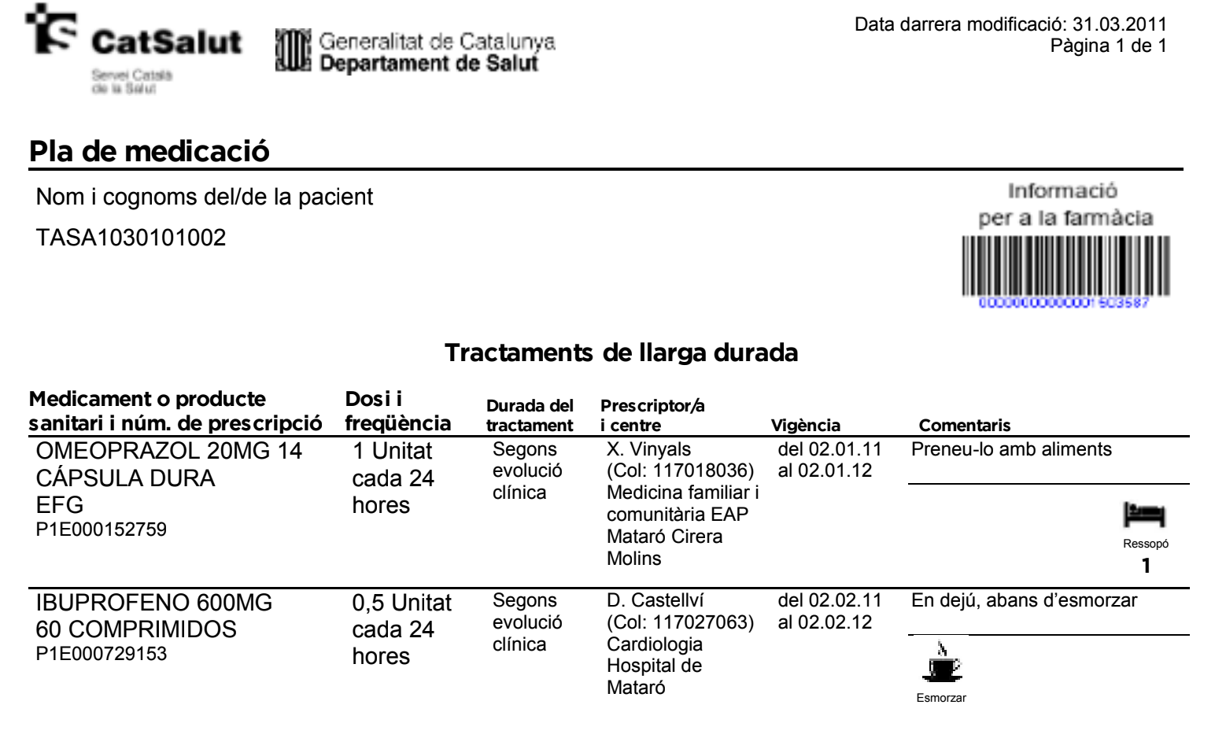

**Materials i notes dels usuaris**

**Flor**

No accedeix a veu ni a grabar, realitzem una fotografia de l’entorn:

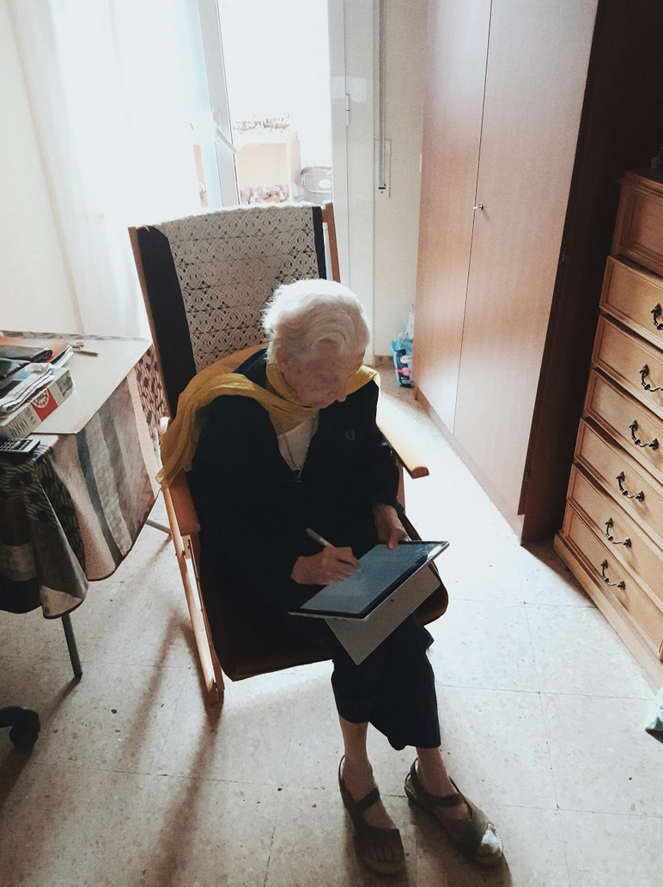

Lookback:

<https://lookback.io/watch/P42hdWE3GvRbfteHP?t=17.5s-3m2.9s>

Preguntes Formulari Presentació:

1. Ha sigut fàcil? Has trobat algún pas complicat? Que penses del procès?

No ha estat senzill escriure en horitzontal en una tauleta ja que sempre ho faig en vertical i en un mòvil. No he entes els botons “+” i “-”.

2. Quina medicació t’ha recordat? Quina dosi has de prendre? És entenedor? És fàcil marcar-la com a presa?

Hem simulat el recordatori de Bisoprolol. Després he afegit Ibuprofeno, i he decidit que m’haig de prendre 1 només. És fàcil.

3. Quines medicacions has de prendre als matins? Quines al migdia? N’has de prendre alguna a la nit o amb el sopar?

Al matí prenc Lansoprazol, per l’estomac i Colecalciferol per la vitamina D. Per la nit, Atorvastatina pel Colesterol. Depen de l’època de l’any i de la meva salut m’afegeixen Ibuprofeno i d’altres.

SUS:

Cada cuadrat es (Strongly Agree) 1 2 3 4 5 (Strongly Agree)

1. Crec que faría us d’aquesta aplicació frecuentment: 5
2. Trobo aquesta app innecesariament complexa: 2
3. Crec que aquesta app ha sigut fàcil de fer servir: 4
4. Crec que necesitaria ajuda d’una tercera persona amb coneixements tècnics per fer servir aquesta app: 4
5. Les funcions d’aquesta app estàn ben integrades: 3
6. Crec que la app es molt inconsistent: 1
7. Penso que la majoria de les persones aprendría fàcil a fer servir aquesta app: 4
8. Trobo aquesta app molt difícil de fer servir: 1
9. Em sento confiat al fer servir aquesta app: 4
10. He hagut d’aprendre moltes coses abans de ser capaç d’usar l’aplicació: 3

**Jordi**

Lookback:

<https://lookback.io/watch/oWowNRv44kQB93fwx>

SUS

1-5

2-3

3-3

4-4

5-4

6-1

7-4

8-2

9-4

10-2

**Miquel**:

*Vídeo:*

[*https://drive.google.com/open?id=1uok7oE2oubOlOandMVf37o96JaCWVAs7*](https://drive.google.com/open?id=1uok7oE2oubOlOandMVf37o96JaCWVAs7)

*SUS*:

[*https://drive.google.com/open?id=1gFXzwdrCeT9OFSVxfut2xbuxzgdbPMkm*](https://drive.google.com/open?id=1gFXzwdrCeT9OFSVxfut2xbuxzgdbPMkm)

**Roser**:

*Vídeo:*

[*https://drive.google.com/open?id=1eKZTMt9hNXeiea87ISALVrxa3CmpJVAs*](https://drive.google.com/open?id=1eKZTMt9hNXeiea87ISALVrxa3CmpJVAs)

*SUS:*

<https://drive.google.com/open?id=1rgB8JmHjCh93BpM4AbR4arU6zmOCb_xO>

**Irene**:

<http://recordit.co/DAxljBzB7T>

<http://recordit.co/yZuTiUHLQX>

<http://recordit.co/DAxljBzB7T>